Проект

по патриотическому и трудовому воспитанию обучающихся

на март-май 2023 года

к празднованию Победы Советского Союза над фашистской Германией

- в Великой Отечественной войне.

1. Информационная характеристика проекта:
«Подготовка к Дню Победы».

1.1. Автор проекта: Мартьянова Т.Г.
1.2. Вид: краткосрочный, социальный, творческий, коллективный, периодически повторяющийся.
1.3. Направление: нравственно–патриотическое и художественно-эстетическое воспитание обучающихся.
1.4. Участники: обучающиеся, воспитатели мультицентра.
1.5. Возраст: 16 - 65лет
1.6. Место нахождения: Ленинградская область, Всеволожск, ул. Шишканя д 4.
1.7 Разработчик и руководитель: Мартьянова Татьяна Геннадьевна–воспитатель, соавторы воспитатели отделения «Учебное проживание»: Жидкова Л.С., Романенко Е.И.
1.8. Место проведения: Комитет социальной защиты Ленинградской области. Государственное автономное профессиональное образовательное учреждение Ленинградской области «Мультицентр социальной и трудовой интеграции».
1.9. Срок реализации: март-май 2022, март-май 2023, март-май 2024

Аннотация.

Цель проекта «Цветы на День Победы» - создать условия для формирования патриотических, гражданских, духовно-нравственных и художественно-эстетических ценностей посредством личного вклада в участие в мероприятиях, посвященных подготовке к Дню Победы в Великой Отечественной войне.

Возложите цветы на могилы.

Тем, кто пали в смертельном бою.

Ведь на небе они ещё живы,

Ведь приятно им будет в раю.

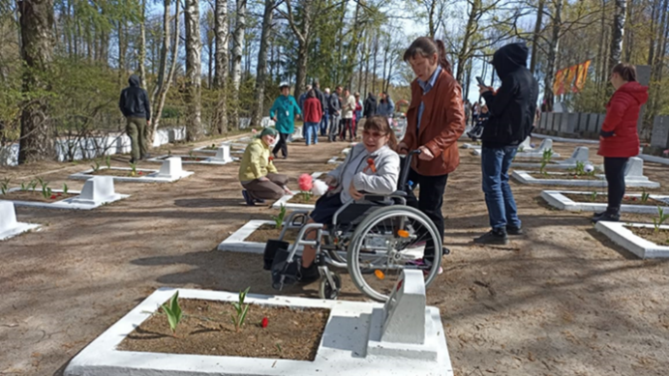

Проект решает следующие задачи:
- воспитывать духовно-нравственные и патриотические чувства;
- расширить знания и приобретения практических навыков в области декоративно-прикладного творчества;
- развивать творческие способности;
- формировать общественную активность;

Конечный продукт нашего проекта - цветы, которые обучающиеся сделали своими руками для возложения в День Победы на воинском захоронении мемориала «Румболово». В проект вошли все этапа от постановки проблемы и приобретения материалов для изготовления цветов до красочных фотографий готовых к возложению цветов, а также ребят, выполняющих свой гражданский долг.

Введение

Данный проект является дополнением к главному пректу на нашем отделении «Дневное пребывание» по патриотическому воспитанию обучающихся к празднованию Дня Победы Советского Союза над фашистской Германией в Великой Отечественной войне и решает одну из его задач: привлечь ребят к их участию в мероприятиях по подготовке и празднованию Дня Победы, что поможет обучающимся ощутить себя в потоке времени, найти там свое место и, в конечном счете, способствует формированию у них исторического сознания.

Но в тоже время он решает ещё одну задачу художественно-эстетического воспитания: обогащать и развивать духовный потенциал каждого обучающегося. Творческая деятельность имеет большое значение в жизни человека, тем более в жизни людей с ограниченными возможностями здоровья. В процессе творческой деятельности у ребят с потребностями усиливается ощущение собственной личностной ценности, активно строятся индивидуальные социальные контакты, возникает чувство внутреннего контроля и порядка. Кроме этого, творчество помогает справиться с внутренними трудностями, негативными переживаниями, которые кажутся непреодолимыми для них, пробуждает инициативу, способствует самовыражению и уверенности в себе.
Гипотеза:
В традиции наших людей возлагать цветы на братские могилы в День Победы, а почему бы нам не сделать их своими руками. Подобрать такие материалы, которым не страшны будут погодные условия. Изготовление и возложение цветов позволит обучающимся быть в центре событий Великого праздника, расширить жизненный опыт при выполнении работы.

Актуальность проекта.
Воспитание патриотизма и гражданственности – одно из приоритетных направлений современной образовательной политики на всех уровнях.
В наших силах сделать так, чтобы подвиги наших прадедов помнили и чтили будущие поколения.
Создание проекта «Цветы на День Победы» направлено на работу по воспитанию у обучающихся чувства гордости за свой народ и участию в мероприятиях по подготовке и празднованию 80-летия Победы.
Актуальность еще заключается в том, ребята увидят, сами попробуют, как из обыденных вещей, даже бросового материала, если учесть, что наши обучающиеся часто очень ограничены в средствах, можно сделать нужные и уникальные вещи.

Новизна проекта.
Проект обеспечивает реализацию двух направлений гражданско-патриотического и художественно-эстетического воспитания и развития обучающихся.
В соответствии с Федеральным государственным образовательным стандартом общего образования, проект опирается на следующие ценности:
- ценность любви к Родине, народу, выражающуюся в осознанном желании уважать и почитать старших;
- ценность слова, как возможность общаться;
- ценность причастности каждого к празднованию Дня Победы;
- ценность сотрудничества;
- ценность творческой деятельности;
В данном проекте можно проследить связь между образовательными областями:
- художественно - эстетическое развитие;
- коммуникативно – личностное развитие
- речевое развитие
- Социально –коммуникативное развитие
- трудовое воспитание
Обсудив с воспитателями, мы выбрали методы работы в проекте:
- беседы с обучающимися;
-видеоматериалы;
-практическая работа;

Постановка и исследование проблемы, её социализация.
В настоящее время многие современные молодые люди не считают важным узнавать о Великой Отечественной войне, тем по более в День Победы принять участие в бессмертном полку или возложить цветы на могилы павших бойцов. Это создает обстановку духовной бедности и не способствует гармоничному и нравственному развитию личности.
Начиная работать над проектом, посоветовавшись с воспитателями, мы наметили вопросы, которые надо решить нашим проектом, определили тему проекта и составили план работы над проектом.

Цель проекта: создать условия для формирования патриотических, гражданских, духовно-нравственных и художественно-эстетических ценностей посредством личного вклада в участие в мероприятиях, посвященных подготовке к Дню Победы в Великой Отечественной войне.
Задачи проекта:
ОБРАЗОВАТЕЛЬНЫЕ:
- формировать представление о традициях русского народа;
- расширить знания и создать условия для приобретения практических навыков в области декоративно-прикладного творчества,
- формировать необходимые трудовые навыки;
ВОСПИТАТЕЛЬНЫЕ:
- воспитывать духовно-нравственные и патриотические чувства;
- прививать уважение к памяти павших бойцов, беречь обелиски и памятники;
- способствовать воспитанию творческой активности;
- развивать чувство коллективизма.
- формировать чувство самоконтроля, усидчивости, уорства;
РАЗВИВАЮЩИЕ:
- развивать творческие способности;
развивать у обучающихся речи, памяти, внимания, самостоятельности;
- развивать общую моторику;
МОТИВАЦИОННЫЕ:
• Создавать атмосферу доброжелательности и сотрудничества.
СОЦИАЛЬНО-ПЕДАГОГИЧЕСКИЕ:
• Формировать общественную активность,

Предполагаемый результат.
Данный проект пополнит знания обучающихся, поможет развитию творческих способностей, будет способствовать раскрытию личного потенциала, реализации себя, поможет прикоснуться к истории прошлого, в том числе, благодаря внесению личного вклада в празднование Дня Победы.
Развитие творческих способностей у обучающихся с ОВЗ, участие в общественных мероприятиях создает условия для успешной адаптации в социуме, равные возможности для дальнейшего существования в нем.
Этапы реализации проекта
1-й этап – подготовительный (поисковый) (март 2023г.)
- проведение беседы о традициях празднования Дня Победы;
- просмотр сайтов и литературы по теме;
- выбор вариантов изделий, с которыми справится большинство ребят нашего центра;
- выбор материалов, которым будут не страшны погодные явления;
- просчет стоимости; (приложение 1.)
- приобретение материалов;
- обсуждение проекта с педагогическим коллективом;
изготовление технологической карты для выполнения работы;
2 –й этап – практический (технологический) (апрель 2023г.)
- изготовление цветов;
3 –й этап – заключительный (май 2022г.)
- участие в митинге и возложение цветов 9 Мая;

Практическая работа:
1. Беседа: «Правила техники безопасности с ножницами и клеевым пистолетом»
2. Показ и обсуждение технологической карты; (приложение 2)
3. Изготовление цветов;
Варианты выполнения работы:
-Самостоятельное выполнение работы обучающимися от начала до конца;
-С помощью воспитателя или обучающегося;
-Возможно распределение операций, которые доступны обучающимся.
4. Работа по карте:
1. Приготовить инструменты;
2. Обрезать низ пакета;
3,4. Сложить пакет гармошкой;
5. Обрезать края с двух сторон;
6. Перевязать ниткой посередине;
7. Распушить цветок;
8. Цветок готов;
9. Сделать ножку-обклеить бамбуковую палочку флористической лентой;
7. Приклеить цветок к ножке;
8. Подклеить листья;
Изделие готово.
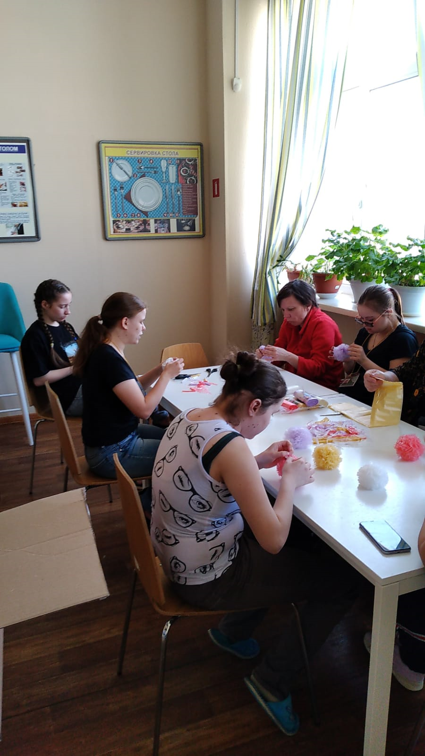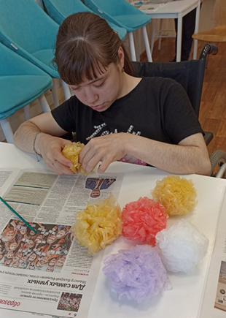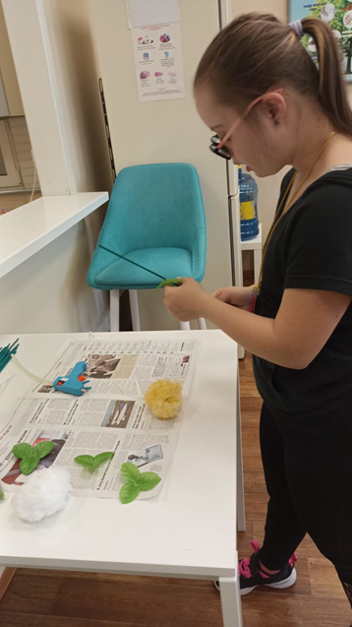
Продукт совместной деятельности с обучающимися и воспитателями
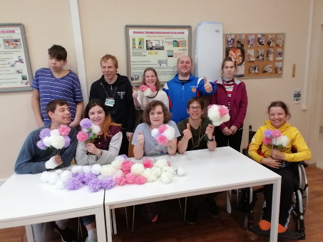
Итоги проекта
9 Мая ребята приняли участие в митинге и возложили свои цветы на мемориале «»Румболово»
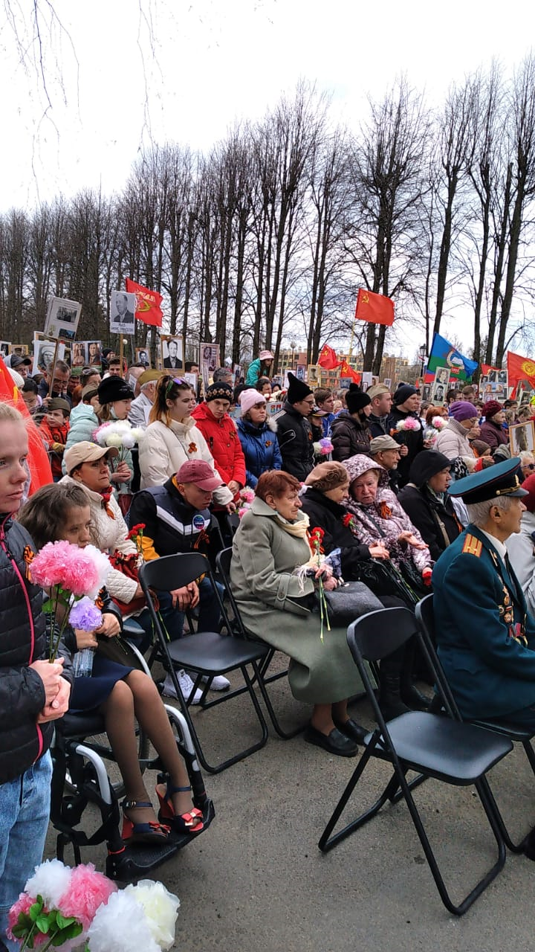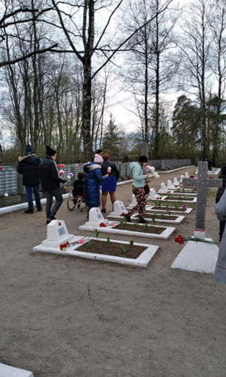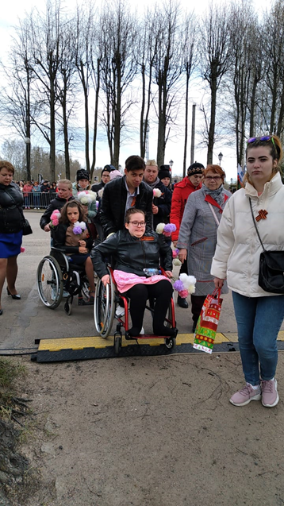
Главная цель проекта выполнена.
Обучающиеся, выпускники и воспитатели активно и с удовольствием включились в творческий процесс по подготовке и изготовлению цветов, которые были возложены на «Румболовском захоронении», тем самым приняли участие в праздновании такой великой даты.
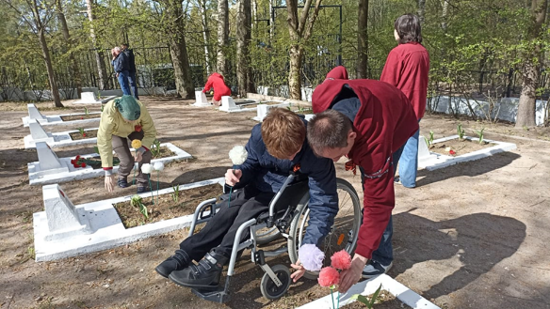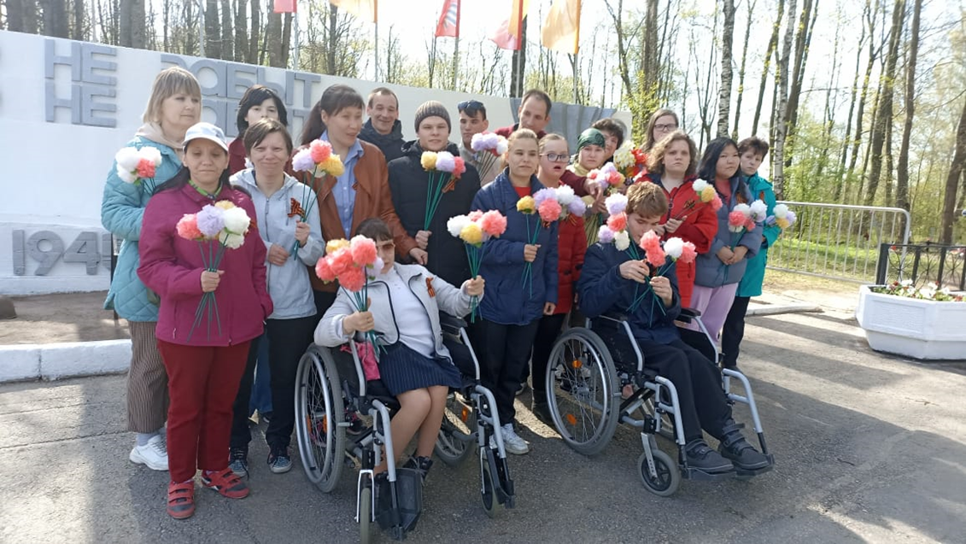

Приложение
Приложение 1.

Приложение 2.
Смета 1. Составление сметы на изготовление цветов для возложения
№ | Продукты | Количество | Цена | Стоимость
1 | Цветные пакеты для мусора | 6шт. | 30 руб. | 180 руб.
2 | Листья | 60шт. | 60 руб. | 60 руб.
3 | Флористическая лента | 2 рулона | 100 руб. | 200 руб.
4 | Бамбуковые палочки | 2 пачки | 50 руб. | 100 руб.
5 | Термоклеевые стержни | 3 шт. | 10 руб. | 30 руб
 | Всего |  |  | 570 руб.

Литература
1.Концепция патриотического воспитания граждан Российской Федерации. – Москва, 2013. – URL: http://pandia.ru/text/78/027/24053.php
2.Новикова Т. Проектные технологии на уроках и во внеурочной деятельности.// Народное образование, 2000, №7.
3.Щербакова С.Г. Организация проектной деятельности в образовательном учреждении. – Волгоград: ИТД «Корифей», 2007 г.
4.Интернет-ресурсы.

